物业公司城北货运停车场内场地租赁使用权

招 租 文 件

项目编号：2021AHTS023

招 租 人： 巢湖市金盾物业服务有限公司
招标代理: 安徽天顺工程造价咨询有限公司
日 期: 二 〇 二 一 年 九 月
物业公司城北货运停车场内场地租赁使用权招租公告
项目编号：2021AHTS023
安徽天顺工程造价咨询有限公司受巢湖市金盾物业服务有限公司委托，对物业公司城北货运停车场内场地租赁使用权进行公开招租。
本项目潜在竞租人如需咨询，务必首先认真阅读本项目出租公告（以下简称“公告”），并针对具体条款进行咨询。本公告为本项目唯一法定文书，一切解释以本公告为准。
序号 | 内容 | 说明及要求
一 | 项目名称 | 物业公司城北货运停车场内场地租赁使用权
二 | 项目编号 | 2021AHTS023
三 | 委托方 | 巢湖市金盾物业服务有限公司
四 | 出租标的基本情况 | 出租  标的 | 名称、地址 |  | 结构 | 占地面积(m2) | 规划用途 | 租期 | 租金底价(元/年) | 履约保证金（元） | 原承  租人 | 竞租保证金（元）
四 | 出租标的基本情况 | 标的一 | 物业公司城北货运停车场北边场地 |  | / | 50 | 商业 | 3年 | 24000 | 2400 | / | 1000
四 | 出租标的基本情况 | 标的二 | 物业公司城北货运停车场西边场地 |  | / | 50 | 商业 | 3年 | 24000 | 2400 | / | 1000
四 | 出租标的基本情况 | 1、该处房屋场地按现状出租。房屋维修由承租人自行负责，费用自理。  2、中租人不得以任何理由和借口干扰其他承租户正常经营。  3、中租人非承租范围内的场地不得使用，若发现中租人有使用现象，招租人有权终止合同。
五 | 房屋租赁用途要求 | 承租人在租赁场地范围内从事商业行业，使用场地必须符合规划用途及《合肥市服务业环境保护管理办法》等相关法律法规要求，如由此造成承租人不能按预想的方案使用租赁场地并导致合同不能履约的，责任由承租人承担。
六 | 公告及竞价期限 | 公 告 期：2021年09 月 06 日08:00始至2021年 09 月 25 日17:30止。  竞价时间：2021年 09 月 26 日09:00  竞价地址：巢湖市金盾实业集团有限公司六楼会议室。
七 | 对竞租人资格的要求 | 1、符合《企业国有产权转让管理暂行办法》(国资委财政部2003年第3号令)第十五、十六条规定，均可参与竞价。  2、本项目不接受联合体报名。
八 | 对竞租人的特别要求 | 一、意向承租人应在场地出租公告截止前到现场查看租赁场地，自行了解相关政策及规定，自行承担因政策变化带来的一切后果及责任，就出租场地相关情况向招租人咨询。凡参加竞租者都视同已经实地踏勘，确认了可租赁场地现状及租赁要求，招租人及代理机构无义务承担任何责任；  二、本次出租标的以现状移交，实际移交面积与本公告中公示面积存在差异的，以实际移交面积为准，面积误差不调整中标租金；  三、租赁期内，出租场地必须由中租人本人经营，未经委托方书面同意，不得与他人合作经营，不得以任何形式转租、分租、出借租赁场地；  四、租赁期内，中租人负责租赁场地的日常安全管理工作并承担租赁范围内发生的水、电、燃气、通讯（网络）、垃圾清运、物业管理、停车等相关费用。  五、租赁期内，中租人对房屋进行装修、装潢时，装修、装潢方案须经委托方书面同意。  六、租赁期内，中租人不得以任何理由要求减免租金。如因法律法规及市政规定需要拆除或改造租赁场地而导致合同解除的，租金按照实际租赁时间计算，不足整月的按实际天数计算，多退少补。  七、《场地租赁合同》期满或终止时，场地无偿归委托方所有和使用，在场地租赁合同终止后10日内交还委托方，且不得提出任何补偿要求。  八、中租人自《中标通知书》出具之日起5个工作日内与委托方签订租赁合同，逾期不签合同的将移交督查部门处理。  九、其他未尽事宜详见所附《租赁合同》。  十、任何要求澄清招标公告的竞租人，均应于公告截止日前3个工作日前，以书面形式(包括书面文字、传真等)向招租人或代理机构提出。逾期递交的澄清文件不予受理。  十一、招租人对本公告进行的澄清、更正或更改，将在网站上及时发布，该公告内容为出租公告的组成部分，对竞租人具有约束力。竞租人应主动上网查询。招租人不承担竞租人未及时关注相关信息的责任。  十二、在公告截止时间前，招租人可以视具体情况，延长公告截止时间，并在网站上发布变更公告。  十三、意向承租人开标前半小时携带以下证件现场登记。  （一）企业法人申请登记时应携带：  1、营业执照副本复印件；  2、开户许可证复印件；  3、法定代表人身份证复印件；  4、竟租保证金汇款凭据复印件（如有）；  5、授权委托书原件及委托代理人身份证原件及复印件（格式附后）；  6、承诺函（格式附后）；  7、竞租保证金退换声明（格式附后）。  注：将上述资料加盖公章  （二）自然人申请登记时应携带：  1、本人身份证原件及复印件；  2、竟租保证金汇款凭据复印件（如有）；  3、授权委托书原件及委托代理人身份证原件及复印件（格式附后）；  4、竞租保证金退换声明（格式附后）；  5、承诺函（格式附后）。
九 | 租金支付 | 租金每12个月支付一次。先支付后使用；履约保证金与首期租金一并支付。  中租人向委托方交纳的履约保证金在合同终止且无中租人责任后无息退还。
十 | 竞租人  确定方式 | 本次场地公开出租采取有底价增价报价的方式确定承租人。
十一 | 项目报名 | 各投标人自公告发布之日起自行下载招租文件（巢湖市金盾实业集团有限公司首页--通知公告--项目公告附件），否则将不予接受。
十二 | 竞租保证金支付 | 竞租保证金以现场现金递交，纸带密封。
十三 | 竞租保证金处置 | 1、按公告要求确定中租人后，中租人缴纳的竞租保证金在合同签订后五个工作日内退还。其他竞租人缴纳的保证金在中标通知书发出后五个工作日办理退还（不计息）。2、保证金只退还至竞租人缴款账户。因收款人与竞租人名称不一致造成的竞租保证金无法退还或迟延退还，招租人不承担任何责任。自然人退还保证金至竞租保证金退还声明中所填写的银行账号。
十四 | 成交公示及《中标通知书》 | 竞价结束且无异常情况，招租人将在网站上发布成交公示，公示期不少于3个工作日。项目公示期满且无异议，中租人3个工作日内领取《中标通知书》。如公示期内有质疑，则中标通知书推迟发放。
十五 | 违规行为处置 | 1、中租人无故不领取《中标通知书》；或领取《中标通知书》后无正当理由放弃中标资格的，竞租保证金不予退还。  2、中租人有如下行为，招租人有权报督查部门予以处罚：  （1）被查实在交易过程中存在违法行为的；  （2）不符合承租条件的；  （3）未按照公告约定支付首期租金、履约保证金及服务费的；  （4）未按照公告约定签署《场地租赁合同》。
十六 | 竞价阶梯 | 标的每轮加价幅度：不低于200元
十七 | 代理服务费收取 | 本项目定额收取1000元/标的，中租人在领取中标通知书时，支付招标代理服务费。
十八 | 联系方式 | 招租人 |  | 巢湖市金盾物业服务有限公司  联系人：张玉龙 联系电话：13205652280
十八 | 联系方式 | 代理机构 |  | 安徽天顺工程造价咨询有限公司  联系人：金工 联系电话：18056061733
十九 | 其他 | /

标的一位置图：

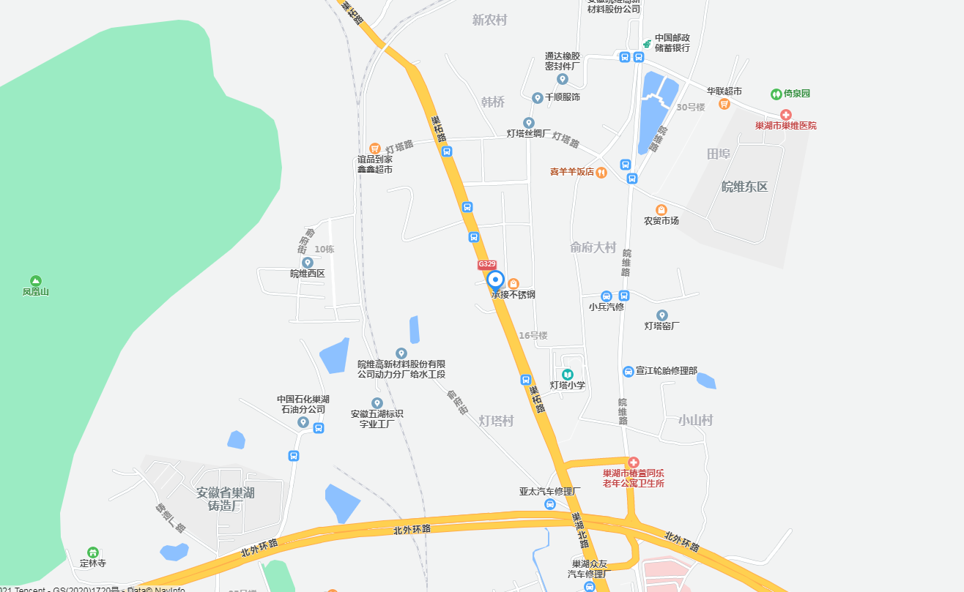

标的一现状图：

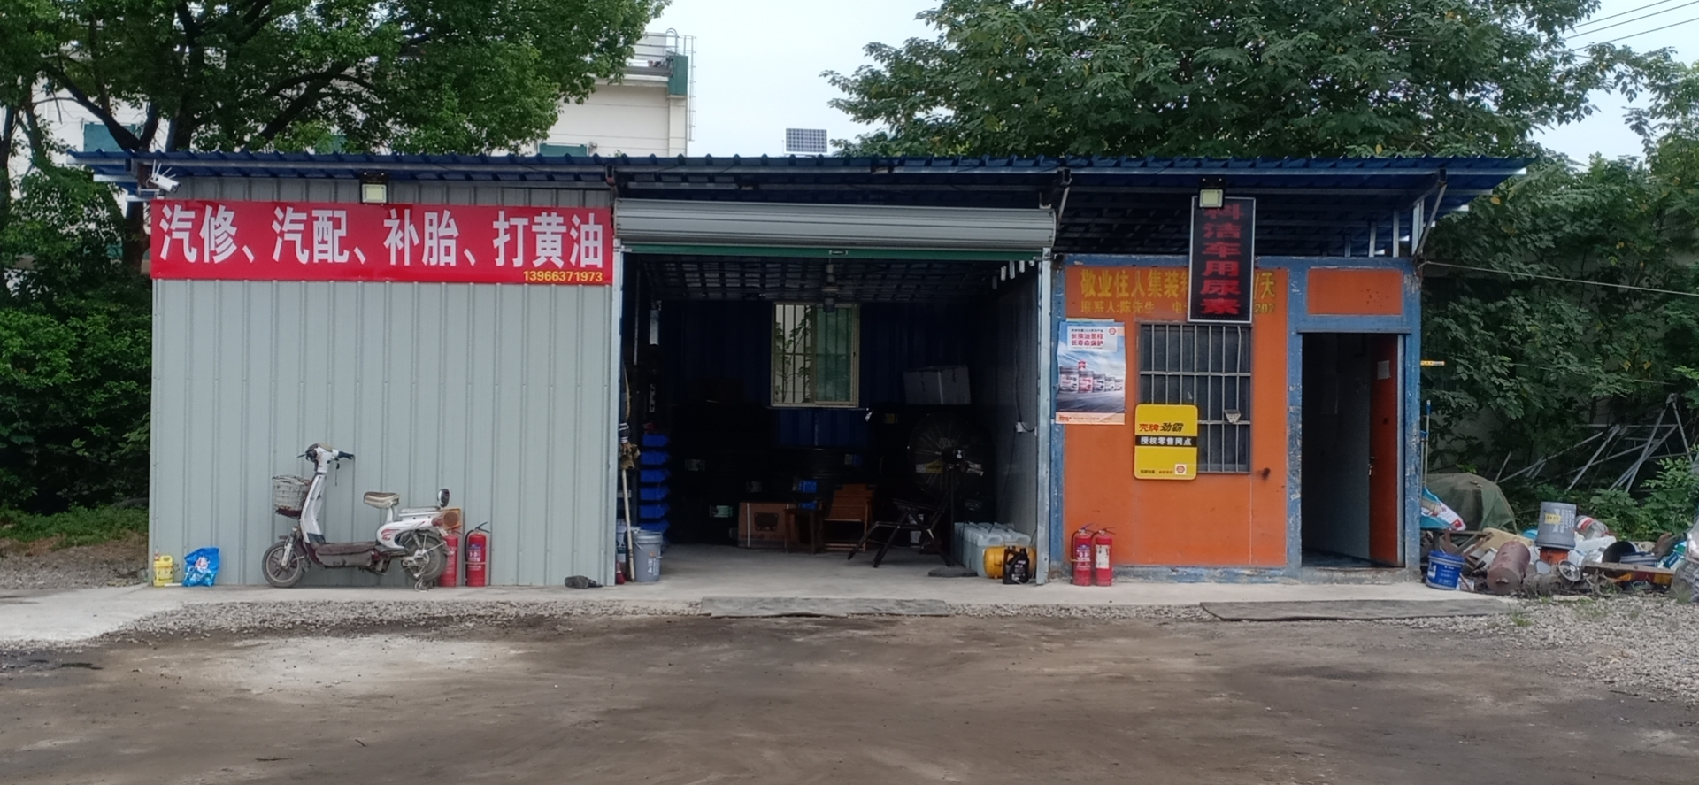

标的二位置图：

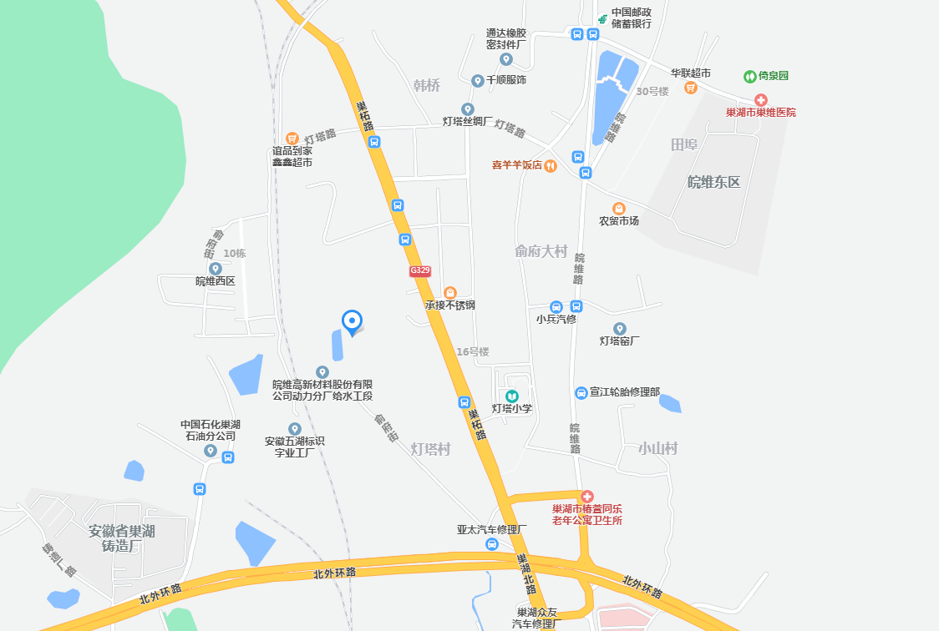

标的二现状图：

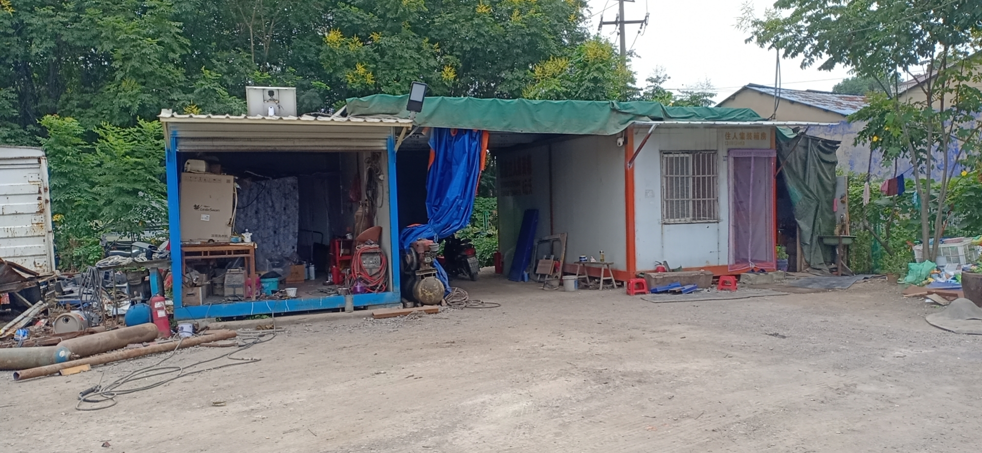

竞 租 须 知

巢湖市金盾物业服务有限公司拟对物业公司城北货运停车场内场地租赁使用权进行公开招租。根据《安徽省行政事业单位国有资产管理暂行办法》和《巢湖市行政事业单位公房招（拍）租和议租管理办法》（试行）等相关的法律、法规的有关规定，特制定《竞租须知》，凡参加本次公开出租的竞租人都视同认可本《竞租须知》。本次竞租遵循公开、公平、公正、诚实信用和价高者得的原则。
一、竞租人参加现场招租会需提供的资料
（一）企业法人申请登记时应携带：
1、营业执照副本复印件；
2、开户许可证复印件；
3、法定代表人身份证原件及复印件；
4、竟租保证金汇款凭据复印件（如有）；
5、授权委托书原件及委托代理人身份证原件及复印件（格式附后）；
6、竞租保证金退换声明（格式附后）；
7、承诺函（格式附后）。
注：将上述资料加盖公章
（二）自然人申请登记时应携带：
1、本人身份证原件及复印件；
2、竟租保证金汇款凭据复印件（如有）；
3、授权委托书原件及委托代理人身份证原件及复印件（格式附后）；
4、竞租保证金退换声明（格式附后）；
5、承诺函（格式附后）。
备注：以上资料由招租人按上述规定条件在现场竞价开始前对竞租人进行资格审查。
二、承租方确定方式
本次公开招租采取有底价的现场竞价、最高报价者竞得的方式确定承租人。
三、现场勘查
竞租人自行对本次出租的场地进行现场勘察。如需招租人配合请与张玉龙联系，联系电话：13205652280。
四、竞租程序
1、本次竞租以有底价增价报价的方式进行（最后报价如等于或高于底价，本次竞价有效，最后报价的竞租人即为竞得人；如投标报价低于底价，本次竞价无效，主持人宣布本次招租失败），即由主持人宣布起价，由竞租人填写统一格式的报价单报价（每次报价加价幅度不低于200元）。意向承租方一经报价，不得撤回，当其他意向承租方有更高报价时，其报价即丧失约束力。
竞租人报价时，填写的竞买报价单必须由法定代表人（或委托代理人）签名。
最新一次报价提交后，在3分钟规定的竞价时间内，若没有新的报价，则本次竞价结束，最后报价的竞买人即为最终竞价人。
截止竞价结束前，主持人继续接受新报价，竞租人可多次报价。
竞价时间无新的报价，主持人宣布报价最高者(其报价必须超过招租人所设定的底价)为最终竞价人。
2、竞租成交后，招租人和竞得人签定《成交确认通知书》；如竞得人不当场签字确认的，即被视为违约，其所交的竞租保证金不予退回，给招租人造成损失的，还须承担相应的赔偿责任。
五、竞租过程中，竞租人必须遵守会场秩序，不得干扰其他人应价竞租，不得干扰主持人的正常工作，不得有恶意串通，操控竞租的行为。否则，一经发现，立即取消其竞租的资格，其所交的竞租保证金不予退回，并追究其相应的责任。
六、现场竞价出现以下情形，招租人和代理机构可以终止现场竞价：
1、只有一位竞租人且其低于底价协议成交
2、所有竞租人均未应价的。
七、意向承租人请仔细阅读本次竞租会《竞租须知》，凡参加本次现场招租的意向承租方，必须严格按照本《竞租须知》进行竞租和办理相关租赁事宜。
本须知由招租人和代理机构负责解释。

竞 租 报 价 单

第 次报价
竞租标的
竞租报价  （人民币） | 大写：  小写：
报价时间 | 年 月 日 时 分
竞租人
法人代表或委托代理人签字盖章

本报价单由竞租人在竞租现场依情况填写，请加盖公章后带至竞租现场备填。（多备几份，以便多轮报价）

附件一：
法定代表人授权委托书
致：
本授权书声明:注册于 (公司住所)的 （公司名称)的法定代表人 (法定代表人姓名)代表本公司授权
（代理人的姓名）为公司的合法代理人，就贵方组织的 物业公司城北货运停车场内场地租赁使用权 的意向承租人申请登记、竞租、场地租赁合同的签订，以本公司名义处理一切与之有关的事务。

本授权书于 年 月 日签字生效，特此声明。

意向承租人（盖章）：
法定代表人（签字）：
法定代表人身份证号码：
代理人姓名： 性别： 年龄： 职务：
身份证号码：
附件二：
自然人授权委托书
致：
本授权书声明: (意向承租人姓名)授权 （代理人的姓名）为本人的合法代理人，就贵方组织的 物业公司城北货运停车场内场地租赁使用权 的意向承租人申请登记、竞租、场地租赁合同的签订，以本人名义处理一切与之有关的事务。

本授权书于 年 月 日签字生效，特此声明。

意向承租人（签字）：
身份证号码：

代理人姓名： 性别： 年龄：
身份证号码：

附件三：
承 诺 函
致：
我方对出租公告表示完全响应，遵照物业公司城北货运停车场内场地租赁使用权招租公告（以下简称《招租公告》）及竞价文件的要求，特此确认并承诺：
1、我方确认，我方已仔细阅读并研究了贵方的《招租公告》、《竞租须知》及其附件，我方完全熟悉其中的要求、条款和条件，并充分了解标的情况。
2、我方确认，我方完全同意《招租公告》、《竞租须知》制定的交易规则。
3、我方确认，我方完全接受《招租公告》及所附《场地租赁合同》的全部条款。我方保证：自收到该项目《中标通知书》起5个工作日内，我方将与招租人签订合同。否则，贵方有权扣除我方已缴纳的竞租保证金人民币作为违反本承诺的违约金。
4、我方承诺，所提供的材料真实、合法、完整、有效。

意向承租人（盖章）：
法定代表人或其授权代表（签字）：
地 址：
联系人：
电 话：
年 月 日

附件四：
竞租保证金退还声明（如有）
项目名称：某项目
项目编号：某编号
竞租保证金金额：
我单位竞租保证金到期后请汇至如下帐号：
收款单位：
开 户 行：
银行帐号：
电 话：
地 址：

竞租人公章（签字）：
备注：
1、竞租保证金只退还至竞租人账户。因收款单位与竞租人名称不一致（分公司或子公司代收竞租保证金，视同名称不一致）造成的竞租保证金无法退还或迟延退还，招租人概不负责。自然人退还竞租保证金至竞租保证金退还声明中所填写的银行账号。
2、招租人将在中标通知书发出后五个工作日内退还未中租人的竞租保证金，在合同签订后五个工作日内退还中租人的竞租保证金。

附件五：
合同编号：

巢湖市金盾物业服务有限公司

国有资产出租

租

赁

合

同

租 赁 合 同

出租方（以下简称“甲方”）：

地址： 邮编：

法人代表： 电话：0551-
承租方（以下简称“乙方”）：
地址（住址）： 邮编：

法人代表： 电话：
身份证号码：

根据《中华人民共和国合同法》及相关法律法规的规定，甲、乙双方在平等、自愿的基础上，就甲方将场地出租给乙方使用，乙方承租甲方场地事宜协商一致，订立本合同。
第一条 租赁场地及其附件的名称、数量、质量、用途及现状：
1、租赁场地座落于 ，面积约 平方米， 结构，该租赁场地用途为 ，土地 平方米，乙方使用租赁场地必须符合房屋设计用途及《合肥市服务业环境保护管理办法》等相关要求，若由此造成乙方不能按预想的方案使用场地并导致租赁合同不能履约的，责任由乙方承担。
2、甲方按场地现状交付乙方，乙方确认已在签署本合同之前对租赁场地进行了实地踏勘，同意按现状接收。
第二条 租赁期限
租赁期限共 月，甲方自 年 月 日起将出租场地交付乙方使用，至 年 月 日收回。
第三条 租金和租金的支付
1、出租场地租金标准为 元/㎡/月，场地年租金人民币 元（大写： ）。
2、租金每 个月为一个支付周期，先付租金后使用。乙方应在接收场地之前付清首期租金，以后每期租金应在每个租金支付周期开始计算日前30日向甲方支付。租金全部交入甲方指定账户（开户行： ，单位： ，账号 ）。款到甲方账户后甲方应向乙方提供有效收款凭证。
3、承租人应按年支付租赁费用，第二年、第三年租金在前一年基础上逐年递增5%。
第四条 履约保证金和其他费用
1、乙方首次租赁时，须在中标公示期结束一周内向甲方一次性交纳履约保证金人民币 2400 元（大写： 贰仟肆佰元整 ）。《场地租赁合同》终止且无乙方责任后，该履约保证金除用以抵充合同约定由乙方承担的费用外，剩余部分无息退还乙方。
2、租赁期内，租赁场地发生的包括但不限于水、电、燃气、通讯、有线及/或数字电视、宽带网络、卫生、物业管理等费用以及其他相关费用，均由乙方承担。
第五条 租赁场地交付和收回
1、甲方于合同签订生效之日将场地按现状交付给乙方，经双方交验签字盖章后视为交付完成。
2、租赁期满或合同解除后，乙方应于租赁期满或合同解除之日内返还场地，且不得向甲方提出任何补偿要求，乙方同时应结清租赁期间的水、电、燃气、通讯、有线或数字电视费、宽带网络费、卫生、物业管理费、房屋、附属物及相关设施设备的日常维修费等所有费用。逾期未搬离的，甲方有权自行处理，涉及相关费用自履约保证金中扣除，不足部分由乙方承担。
3、乙方交还甲方场地应当保持最初使用状态，不得故意破坏。不得留存物品或影响场地的正常使用，未经甲方同意留存的物品，甲方有权处置。
第六条 租赁期间费用承担
1、租赁期间，场地和土地使用税由甲方依法交纳。
2、租赁期间的包括但不限于水、电、燃气、通讯、物业管理等费用由乙方承担。
第七条 房屋及附属设施的维护
1、甲方应保障该场地处于安全适用状态，房屋及附属设施设备使用过程中的日常维护、安全管理由乙方负责，因之产生的费用由乙方承担。
2、乙方如对房屋进行室内外装修，须事先征得甲方的书面同意后，方可施工。此施工如需向政府相关部门报批，报批、验收工作及费用由乙方承担。对于乙方装修、装饰、改善和增设的他物，甲方不承担维修义务。施工过程中若发生安全责任事故，由乙方自行承担，与甲方无关。

第八条 场地的转租
乙方不得以任何形式转租、分租、出借转让或与他人调换使用所承租场地。
第九条 合同解除
（一）有下列情形之一的，本合同自动解除，双方互不承担责任：
1、该场地占用范围内的土地使用权依法提前收回的；
2、该场地因社会公共利益或城市建设需要被依法征用、征收的；
3、因自然原因或不可抗力导致该场地毁损、灭失，或者被鉴定为危险房屋的。
因上述原因而解除合同的，租金按照实际租赁时间计算，不足整月的，按天计算，多退少补。若因前款第1、2项解除合同，甲方提前15天通知乙方，本合同终止，甲方无须向乙方支付任何违约金和补偿，乙方应在接到通知15日内无条件搬迁并退还租赁场地。
（二）甲方有下列情形之一的，乙方有权单方面解除合同：
1、未按约定时间交付场地，经乙方催告后20日内仍未交付的；
（三）乙方有下列情形之一的，甲方有权单方面解除合同，收回场地：
1、未按约定期限支付租金达20日的；
2、未经甲方书面同意擅自改变该场地用途的；
3、转租、分租、出借、转让该场地或以其他方式将该场地让与他人使用的；
4、利用该场地存放危险物品或从事包括但不限于色情、赌博、传销等违法、违规行为的；
5、逾期20日未支付按本合同约定应当由其承担的费用的；
6、未经甲方书面同意，私建乱搭。
乙方有上述情形之一的，自甲方终止合同的通知到达乙方时，本合同立即终止。乙方须在甲方指定的期限内搬出租赁场地。如乙方逾期不搬迁，甲方有权实施停水、停电等甲方认为必要的措施促使乙方尽速搬迁。
第十条 合同期满
合同到期前，乙方若愿意继续承租的，应按照相关规定参加新一轮场地招租竞标，在同等条件下享有优先承租权；若乙方未能中标，应按约定及时清场搬离，归还甲方场地。
第十一条 违约责任
1、甲方未按约定时间交付场地的，每逾期一天，应按当年租金的0.5%向乙方支付违约金；乙方未按约定支付租金的，除仍应及时如数补交租金外，每逾期一天，应按当年租金的0.5%向甲方支付违约金。
2、乙方有本合同第九条第三款第2、3、4、5项约定情形之一的，除甲方有权解除合同外，还应向甲方支付当年度3个月租金的违约金；若甲方遭受的损失数额超过违约金数额的，还应赔偿该超过部分。
3、乙方有本合同第九条第三款第6项约定情形的，除甲方有权解除合同外，乙方还应补交齐所有的费用、滞纳金、罚款等款项，否则，甲方有权从履约保证金扣除；给甲方造成损失的，乙方应予以赔偿。
4、租赁期内，甲方除本合同第九条第一款第1、2、3项约定外需提前收回出租场地的，应提前30日通知乙方，退还剩余租赁期对应的租金；租赁期内，乙方提前终止租赁合同的，应提前30日通知甲方。
5、乙方未在第五条第2款约定期限内返还承租场地，自约定期限届满次日起，每逾期一天，乙方应按当年度租金的0.5%向甲方支付违约金。
6、乙方按照本条约定应支付的违约金，甲方有权从履约保证金中直接扣除，不足部分乙方应予以补齐。
7、本条约定不影响违约方按照本合同其他条款应履行的义务与应承担的责任。
第十二条 争议解决方式
因履行本合同发生的争议，由双方协商解决，协商不成时，提交本合同签订地有管辖权人民法院诉讼解决。
第十三条 其他约定事项
1、租赁期内，乙方对承租场地进行装修、改造，施工前，并须经甲方书面同意后方可施工。
2、租赁期内及乙方逾期返还期间，租赁场地范围内的消防、防盗、资产管护等工作由乙方负责，若发生财产损害、人身伤亡、安全责任等事故的，一切责任由乙方承担。
3、租赁期内，如遇包括但不限于因国家、地方政策、规划、招商引资项目需要拆迁、拆除或改造已租赁的场地、土地被收储、公共设施建设、政府收回需另作他用等情况需要收回，终止合同的，乙方应无条件交回场地，租金按实际使用时间计算，多退少补，搬迁过程中所产生的任何费用由乙方自行承担。
上述任一情况发生需要收回场地时，甲方无法联系上乙方或乙方故意回避，不积极配合的，乙方同意甲方任何处理方案。
4、乙方应主动配合城市管理，做好防火防盗及门前三包等相关工作。
5、租赁期内，乙方不得以任何理由要求甲方减免租金。
6、租赁期内，乙方必须遵守停车场内的各项规章制度，若出现民事纠纷或产生不良影响等矛盾，由乙方自行处理，与甲方无关。
7、乙方须维持租赁范围现状，不得私自搭建、改建任何建筑物、构筑物等。一经发现，乙方须自行拆除，所有损失由乙方承担。
8、乙方须派专人看管好资产，确保资产安全性和完整性，看管费用由乙方承担。如承租的资产出现包括但不限于倒塌、火灾、被违法占用等，须及时向甲方报告。
9、乙方租期届满需要续租的，须通过公开招租或甲方审批同意的形式取得承租权，若没有取得承租权，须无条件交出场地，不得以任何理由和借口拒绝交出场地，否则甲方将申请法院强制执行，所产生的费用由乙方承担。
10、如乙方逾期支付租金，甲方有权实施停水、停电等甲方认为必要的措施促使乙方支付租金，因此产生的任何损失和责任由乙方自行承担。
11、签订合同前，若乙方为公司的，应提供给甲方公司营业执照、组织机构代码证、税务登记证、法人代表身份证等材料复印件；若乙方为个人的，应提供身份证等材料复印件。
12、乙方利用承租的场地存放危险物品或从事包括但不限于色情、赌博、传销等违法、违规行为的造成严重后果的，均由乙方承担相应责任，与甲方无关。
第十四条 本合同未尽事宜，经甲乙双方协商一致，可订立补充条款。补充条款及附件均为本合同组成部分，与本合同具有同等法律效力。
第十五条 本合同经双方负责人或授权代表签字、盖章并经招租人鉴证后生效。
第十六条 本合同及附件一式陆份，甲乙双方各执叁份。
出租方（公章）： 承租方（公章）：

法定代表人： 法定代表人：

委托代理人： 委托代理人：

联系电话： 联系电话：

年 月 日

